Άσκηση 17/4/25
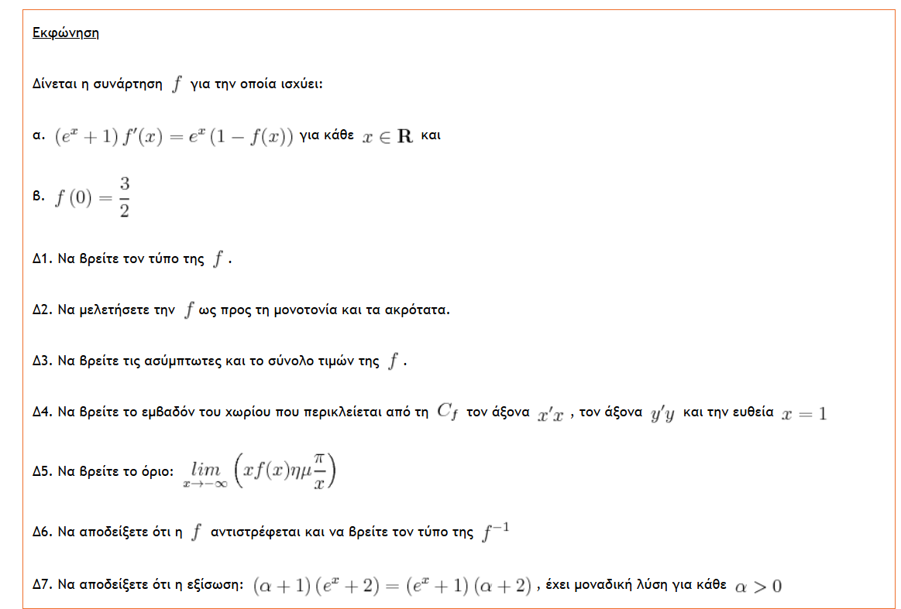

Για τη λύση δείτε https://www.study4exams.gr/. -> Επαναληπτικά Θέματα -> Γενικά -> Ασκήσεις-Θέμα Δ -> Άσκηση 5

Άσκηση 18/4/25
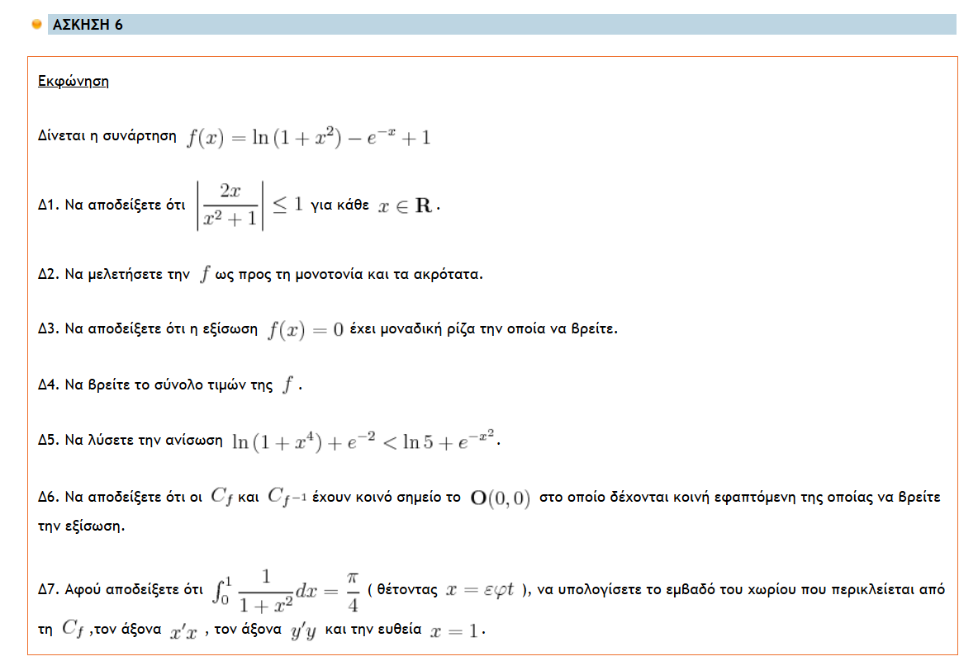

Για τη λύση δείτε https://www.study4exams.gr/. -> Επαναληπτικά Θέματα -> Γενικά -> Ασκήσεις-Θέμα Δ -> Άσκηση 6

